Identification de minéraux métalliques

Exp 29

Poste x

Science

Présenté à

Daniel Blais

Par

Charli poulin

19 Avril 2023

ESV MSI2

But : Identifier les minéraux métalliques
Hypothèse : je suppose que les minéraux métalliques sont #1 et #3

Matériel :
- Inconnue #1
- Inconnue #3
- Inconnue #19
- Inconnue # 21
- Inconnue #32
Manipulation :
1.

Résultats : Titre : identification des minéraux métalliques

Reflet
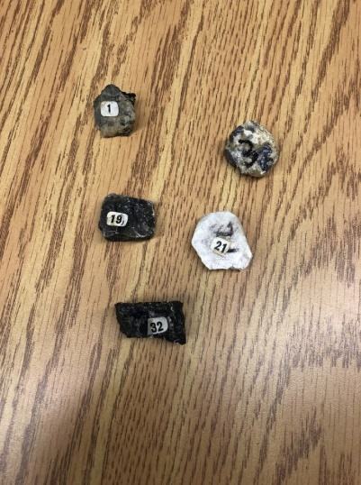 | #1 | brillant
 | #3 | Brillant
 | #19 | Mat
 | #21 | Brillant
 | #32 | Mat

Analyse : D’après mes résultats, les inconnues #1, #3 et #21 ont comme résultats : Brillant ce qui signifie qu’ils sont métalliques.

Conclusion : Mon hypothèse est en partie vraie puisque les minéraux #1, #3 et #21 sont des minéraux métalliques.

